기초인공지능 3차 과제

20171637 박성우

1번 캡쳐

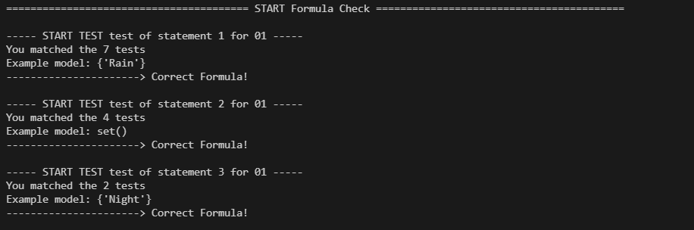

2번 캡쳐

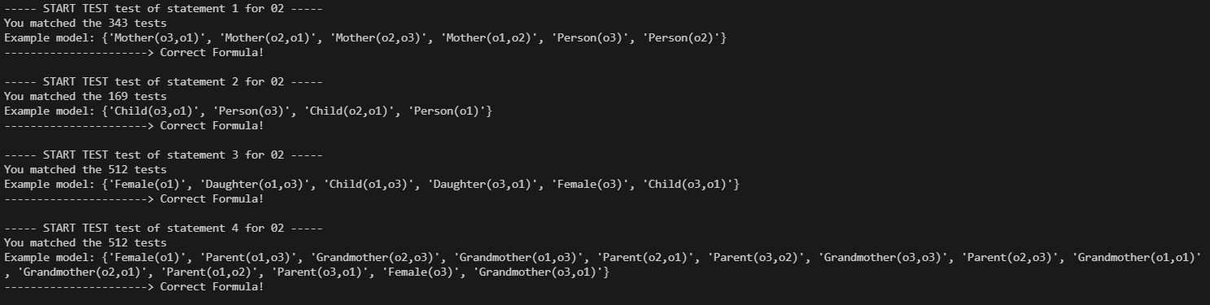

3번 캡쳐

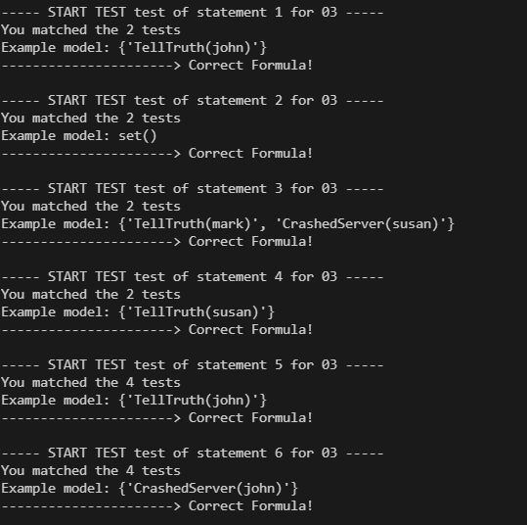

4번 캡쳐

